IX Pomorski Rajd Pieszy Radców Prawnych
KOPALINO - LUBIATOWO
(1-4 czerwca 2023 r.)
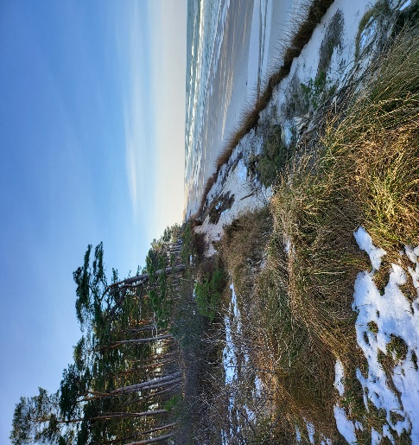

Koleżanki i Koledzy Radcy Prawni, Aplikanci Radcowscy!

Informujemy, że IX Pomorski Rajd Pieszy Radców Prawnych, odbędzie się w dniach 1-4 czerwca 2023 r. w miejscowości Kopalino koło Lubiatowa. Bazą noclegową będzie obiekt agroturystyczny „A morze tu” położony się w Kopalinie na ul. Starowiejskiej 5 (https://www.amorzetu.pl). Uczestnicy kwaterowani będą w pokojach 2-4 osobowych.

Liczymy na Waszą obecność.

Ramowy program Rajdu:

1 czerwca –
Od godz. 16.00 kwaterowanie uczestników w pokojach obiektu.
19.00 – uroczysta kolacja grillowa

2 czerwca
9.00 – śniadanie

10.00 – 17.00 - wycieczka piesza przez Wydmę Lubiatowską, wzdłuż rzeki Bezimiennej do jej ujścia do Bałtyku; powrót plażą do Kopalina (ok. 18 km)

17.00 Obiadokolacja

3 czerwca
9.00 – śniadanie
10.00 -18.00 – wycieczka piesza do latarni Stilo przez Wydmę Stilo; powrót plażą do Kopalina (ok. 19 km)

18.00 uroczysta kolacja grillowa

4 czerwca
9.00 – 10.00 śniadanie.
Od 10.00 pożegnanie Uczestników.

Koszt uczestnictwa:

610 zł – Radcowie prawni i aplikanci radcowscy spoza OIRP Gdańsk, osoby spoza samorządu radcowskiego. (Informujemy, że radcowie prawni i aplikanci radcowscy mają możliwość uzyskania dofinansowania uczestnictwa w Rajdzie wg zasad obowiązujących w danej Izbie. Informacji w tej sprawie prosimy zasięgać w swojej OIRP)

430 zł – Radcowie prawni i aplikanci radcowscy z OIRP Gdańsk wraz z członkami rodzin.

W ramach w/w kwot zapewniamy zakwaterowanie w pokojach 2-4 osobowych i wyżywienie zgodnie z programem, wejście na latarnię i opłatę miejscowa.

Chętnych prosimy o wypełnienie karty uczestnictwa, podpisanie zgody o przetwarzaniu danych osobowych i przesłanie skanów na adres e-mail oirp@oirp.gda.pl lub faksem na nr +48 58 302 97 28.

Do zobaczenia na Rajdzie
Rada OIRP w Gdańsku

